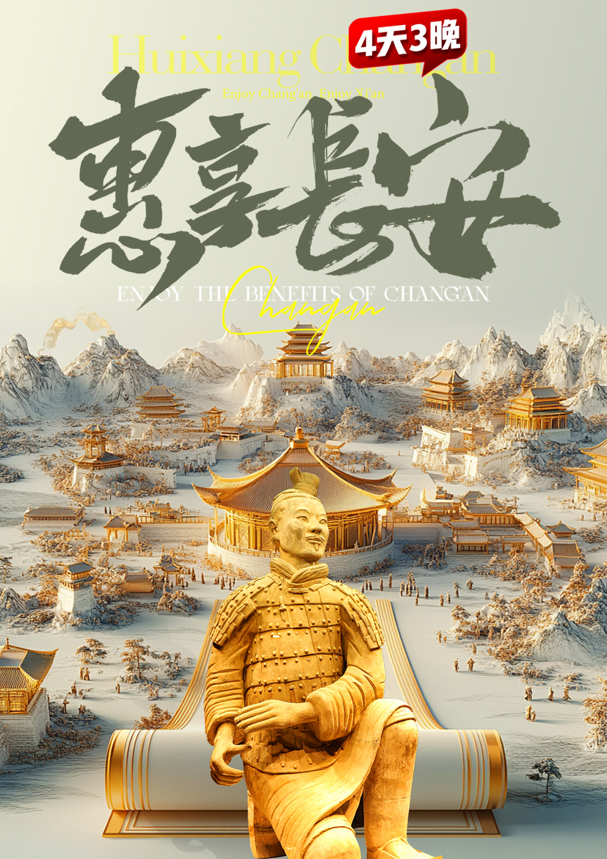

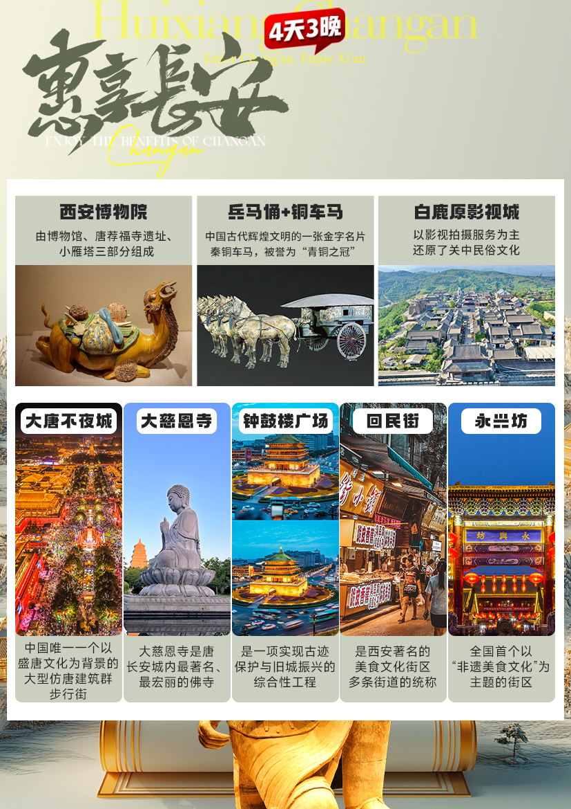

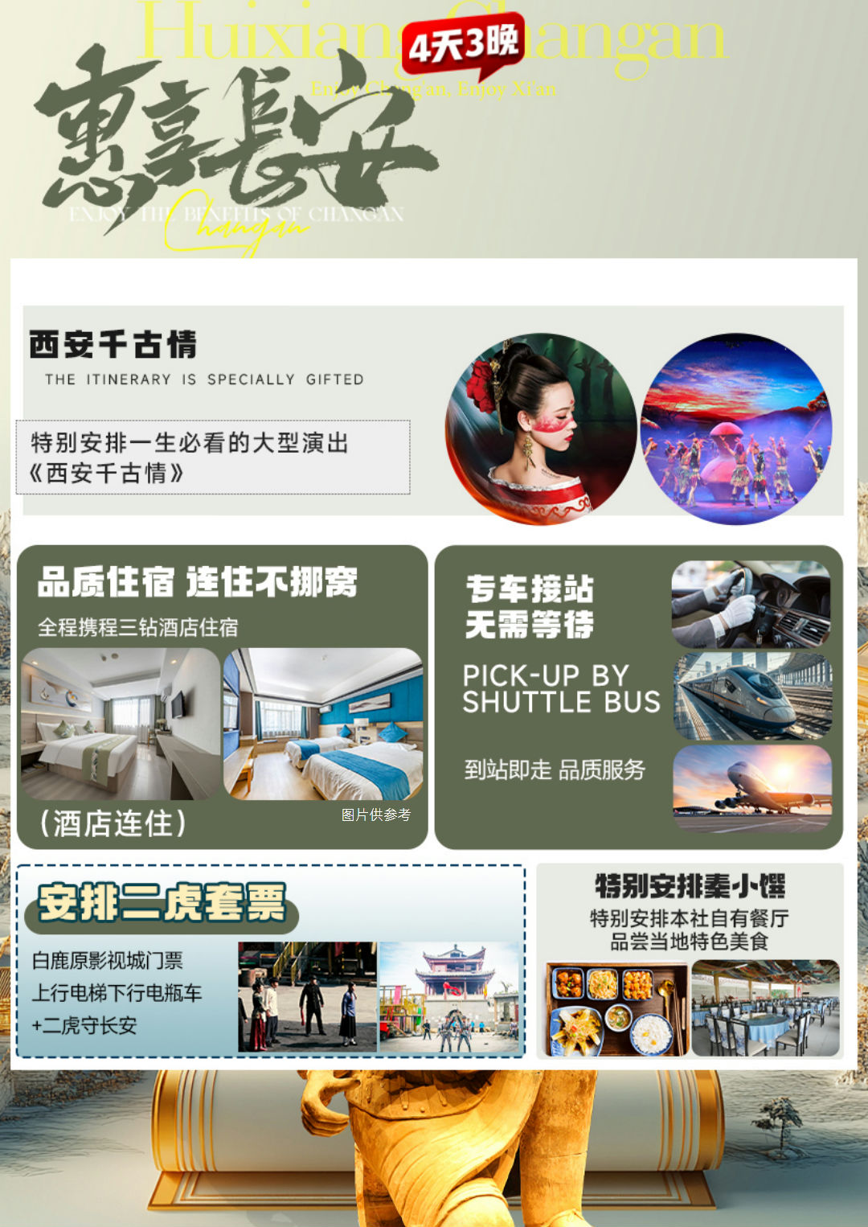

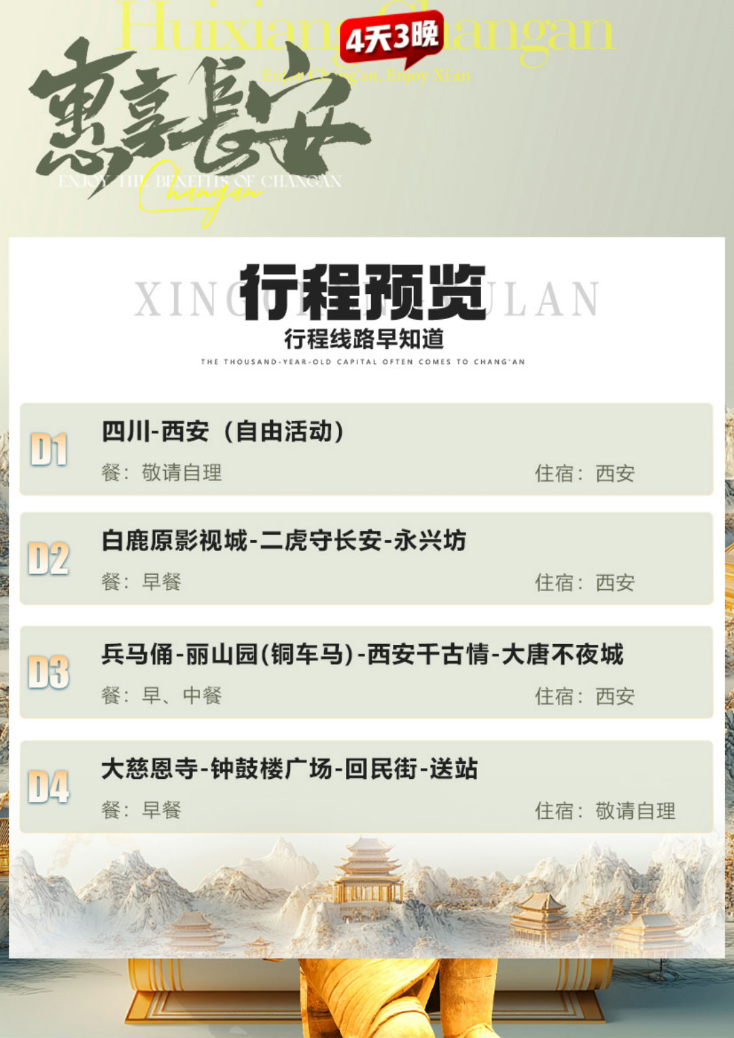

***在不减少景点的前提下，导游有权根据实际情况，适当调整景点游览顺序***
1、西安接站人员会提前给客人短信或电话联系，到达车站后，会有工作人员接站并送往酒店，手机务必保持畅通（抵达酒店后，请自行在酒店前台报名字办理入住手续，酒店押金客人自付，离店自行退押金，酒店有任何问题第一时间联系出团通知书紧急联系人）当天自由活动，无行程、无导游和工作人员陪同，请注意人身财产安全，陕西人为秦人，讲话口音偏重，声音较大但并无恶意，请多多包涵。
2、每天晚上 22:00 前旅行社工作人员会以短信或电话形式通知次日出行间和注意事项，请保持手机畅通，若22点前无人联系您，请联系出团通知书紧急联系人。
行程安排
第一天：四川各地-西安（自由活动指南） |  |  | 餐：无 | 宿：西安
乘动车或高铁赴十三朝古都——西安！！抵达后，司机专车接站，送往入住酒店休息或自由打卡西安。
你可以前往“柏树林”里的《青曲社》或“案板街”里的《易俗社》欣赏地方戏、陕派相声、脱口秀等节目！或者结伴同行的亲友相约于“南大街粉巷”里的《德福巷“咖啡茶馆”一条街》，这里“安静、热闹、中式、西式”各类型茶馆一应俱全，选择一家您喜欢的坐下吧，感受下古都丰富的夜生活。
推荐景点，自行前往：
【陕西历史博物馆】、【西安博物院】、【碑林博物院】、网红景点【大唐不夜城】、【书院门】
西安市美食攻略
【小吃街】永兴坊地址：位于新城区小东门里 营业时间：12:00—22:00
【夜市街】建东街地址：位于碑林区雁塔北路 营业时间：19:00—凌晨4:00
【夜市街】东新街地址：位于新城区新城广场东侧 营业时间：19:00—凌晨4:00
第二天：白鹿原影视城（二虎套票）、永兴坊 餐：早 宿：西 安
早餐后乘车1小时左右，前往白鹿原，游览【白鹿原影视城】【赠送268元套票含上行电梯下行电瓶车+二虎守长安】（约2.5小时），走进《白鹿村》，泱泱渭水，悠悠村落，陈忠实笔下的白鹿村里，荡气回肠的关中往事历历在目，【牌坊】、【古戏台】、【祠堂】、【白嘉轩家】、【鹿子霖家】、【第一保障所】。。。穿越时空，岁月纵览原景还原1912年民国时期关中人生活起居和饮食文化及建筑风格，领略博大精深的中华文化。
返程游览唐代一百零八坊之一【永兴坊】---全国首个以“非遗美食文化”为主题的街区。汇集了陕西 11 地市 107 区县的百种非遗美食、特色小吃、老字号等，如关中巷的长安葫芦鸡、老潼关肉夹馍，陕南街的汉阴白火石汆汤、阳蒸盆子，陕北里的旋风解羊、子长煎饼等。
白鹿原特别体验：
1、观：参观《陈忠实》老宅，整座宅院建筑都是和陈老多次沟通进行复原，它是典型的关中四合院民居。
2、坐：西北地区最长的户外竹海云梯，扶梯总阶梯长155米，提升高度77.5米，共有三个观景平台，可俯视白鹿原，全程5分钟左右，乘坐观光扶梯便可以到达影视拍摄取景地白鹿村。
3、观：参观白鹿原电视剧电影拍摄地《白鹿村》。
4、品：参观《滋水县城》品尝关中特色小吃。
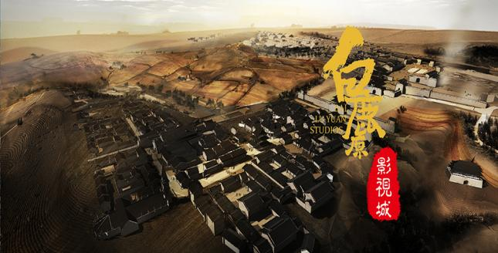
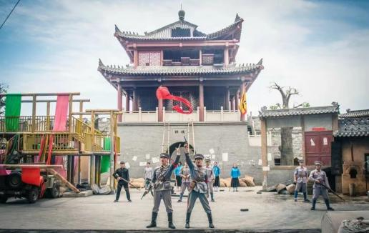
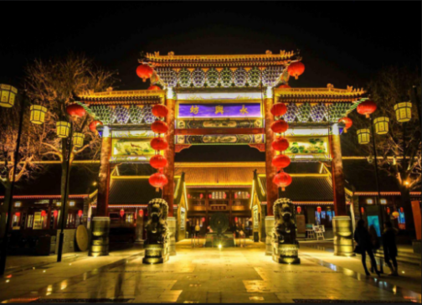
5、看：《二虎守长安》，大型影视特技特效真人实景演出，根据《白鹿原》小说中“二虎守长安”的历史事件，再现1926年10万镇嵩军围攻西安城，杨虎城、李虎臣两位将军带领军队和百姓，团结一心，誓死守卫西安的历史故事。
第三天：秦始皇陵兵马俑博物馆、丽山园-铜车马展厅，西安千古情、大唐不夜城 |  |  | 餐： 早 中 |  | 宿：西 安
早餐后，乘车约1小时赴临潼，参观世界文化遗产【秦始皇陵兵马俑博物院】---【铜车马展厅】，（游览约1小时，自理：铜车马电瓶车15元/人）。是中国考古史上发现最早、体形最大、保存最完整的青铜车马。
中餐特色升级本社自有餐厅龙吟轩分餐-秦小馔（如遇高峰改为自助）。中餐之后参观世界文化遗产【秦始皇陵兵马俑博物院】1、2、3号坑（约2.5小时，自理：兵马俑电瓶车单程5元/人），这是世界上最大的“地下军事博物馆”世界考古史上最伟大的发现之一，堪称“世界第八大奇迹”，穿行在这些极具感染力的艺术品之间，历史似乎不再遥远。
返程赠送欣赏大型歌舞演出《西安千古情》298元/人，一座长安城，半部中国史，沉浸式地感受一场艺术盛宴，了解西安最辉煌历史时期的文化传奇。
游览西安网红打卡地【大唐不夜城】。大唐不夜城以盛唐文化为背景，以唐风元素为主线打造的精美街区，邂逅不倒翁小姐姐，观看亚洲最大音乐喷泉等，穿越盛唐文化街区，体验各类唐文化主题节目。后入住酒店。
【特别安排】：
- 中餐特色升级本社自有餐厅龙吟轩分餐-《秦小馔》（不吃不退）
- 赠送兵马俑景区讲解耳麦(不用费用不退)。
- 赠送一生必看演出---西安千古情(不看费用不退)
【温馨提示】：
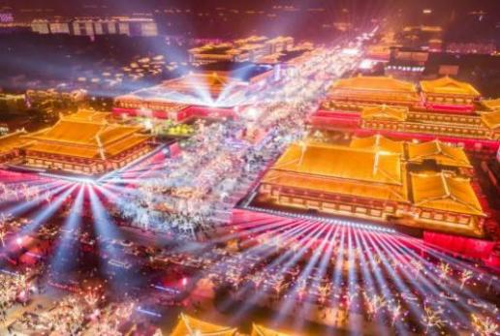
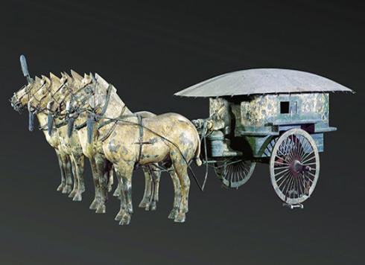
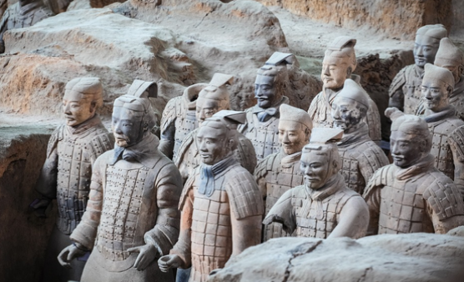
大唐不夜城为赠送项目，此活动在参观完自费演出后统一安排前往，因大唐不夜城街区特殊性，我社将安排客人自由活动，导游和车辆等候 1 小时，后回送酒店。（超 1 小时客人需自行返回酒店）
第四天：慈恩寺、西安博物院、钟鼓楼广场、回民街、返程送站 |  |  | 餐： 早 |  | 宿：无
早餐后，游览千年古刹之皇家寺院【大慈恩寺】（约1.5小时），拂尘净心，守望长安1300余年的大雁塔就坐落于此（如需登塔25元/人自理）。自唐代以来，文人墨客金榜题名加官进爵后，多到大慈恩寺礼佛。后来代代效仿，为求功成名就，提前祈愿，逐渐形成了雁塔题名祈福开运的风俗。
之后前往一座集博物馆、名胜古迹、城市园林为一体的博物馆【西安博物院+小雁塔】（如遇周二闭馆更换为书院门步行一条街，取消无退费），位于小雁塔景区内，博物院收藏了西安各个历史时期的文物13万件，其中拥有国家三级以上珍贵文物14400多件，并有相当一部分文物出土于周、秦、汉、唐等中国历史上有重要影响的朝代。
乘车至西安市中心——钟鼓楼广场，西安著名的坊上美食文化街区【回民街】（约40分钟），青石铺路、绿树成荫，路两旁清一色仿明清建筑，西安风情的代表之一，距今已有上千年历史，其深厚的文化底蕴聚集了近300种特色小吃，让人流连忘返，欲罢不能的魅力所在。
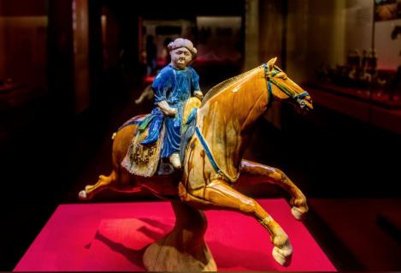
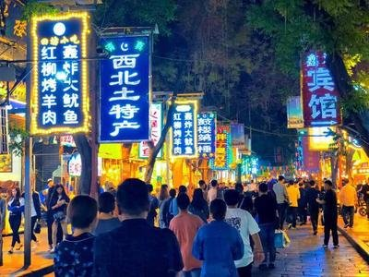
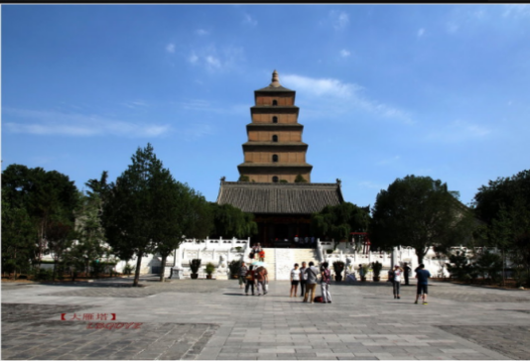
后结束愉快旅程，送站返程！
接待标准
动车 | 四川各地出发到西安往返的动车或高铁二等座（具体车次时间等以出团通知为准）
交通 | 全程正规营运手续空调旅游车（根据人数用车，每人一正座，婴幼儿必须占座。）
住宿 | 三钻 | 广成商旅，宜必思，汉庭优佳，火车站兰花桦，铎锦酒店，莱卡酒店，火车站福临，H酒店，怡景花园，丰禾路汉都丽致等同本地标准酒店；
注：以上酒店均为参考酒店，以实际安排入住为准；西安大部分酒店无法提供三人间或加床，如遇自然单人住一间房，游客需另行付单房差，散客不拼住.
用餐 | 3早 1 正餐（早餐为酒店早餐，正餐为《秦小馔》分餐/同标准自助餐），不用餐费用不退  备注：由于地域不同及餐标所限，用餐多有不合口味之处，可自带佐餐咸菜、干粮、小吃、矿泉水等食品，请做好心理准备，多多谅解。
门票 | 白鹿原影视城二虎套票，秦始皇陵兵马俑博物院、慈恩寺  注：本产品线路已按景区门票优惠价执行。所有优惠证件需要通过景区验证，请带好相关证件并及时交予导游与景区确认，如遇景点优惠政策不统一的则按单独计算，免票产生保险自理。
导服 | 分段持证导游服务
保险 | 旅行社责任险（建议客人自行购买旅游意外险）
赠送 | 每人每天1瓶水
全程  无购物 | 旅行社在产品线路中不安排购物店，但行程中途经的很多场所，如景区、酒店、餐厅、机场、火车站等内部都设有购物性的商店，此类均不属于旅行社安排，我社对其商品质量无法担保，请慎重选择！
费用不含 | 兵马俑景交5元/人，铜车马电瓶车15元/人。  1.游客在当地自愿参加的自费项目，及服务标准中未包含的其它项目。  2.酒店内洗衣、理发、电话、传真、收费电视、饮品、烟酒等个人消费。  3..因交通延阻、罢工、天气、飞机机器故障、航班取消或更改时间等不可抗力原因所引致的额外费用。
推荐自费 | 1.《复活的军团》中国首部实景沉浸式多媒体战争史诗剧（自理268元，演出约70 钟）  2.《1212 西安事变》大型实景影画剧演艺巨作（自理 268 元，演出约 70 钟）  3.《黑娃演义》著名导演金铁木打造的大型沉浸式“拍演放”演出（自理258元、演出70分钟）  4.《探秘沉睡的帝陵》一场打破时空界限的探险之旅。（自理188元，约30分钟）  5. 兵马俑XR体验剧--《兵马俑奇妙夜》一场独一无二的视听盛宴。（自理178元，约20分钟）  备注：自费项目自愿参加，不强制，不参加需等待。
儿童包含 | 只含车位、半餐、千古情演出。
儿童不含 | 酒店早餐、床位、门票、观光车、电瓶车、索道费等。赠送项目如产生请按实际收费自理。景区内另行付费景点或娱乐项目，请根据喜好自愿选择。
景区优惠  对 象 | 此行程为特价产品，全程优惠门票无退费。  半票对象：全日制学生，持本人已在校注册的有效学生证；儿童身高1.2-1.4米为半票。  免票对象：  1､儿童身高1.2米以下免票。  2､65周岁以上持本人有效身份证免票。  3､持有效残疾证、现役军人（军官）证免票。  4､秦始皇陵兵马俑博物院由家长携带的16岁及以下未成年人免票。
特别说明
1、在不减少景点的前提下，旅行社导游有权根据实际情况，适当调整景点游览顺序。如遇人力不可抗拒因素或政府政策性调整或景区原因临时关闭，将另行安排时间游览；如行程时间内确实无法另行安排，将按照旅行社折扣价将门票费用退还游客，不承担由此造成的损失和责任。
2、入住酒店需要登记，请成人（16周岁以上）带好有效身份证，儿童带好户口本。酒店需收取一定押金（按照酒店不同标准，每间100-300元不等），需要游客在酒店前台自行支付，离店时房间设施无损坏则全额退还。若有损坏酒店物品、设施、丢失房卡等，须游客自行赔偿酒店损失。
3、西安大部分酒店无法提供三人间或加床，如遇自然单人住一间房，须按提前抵达或延住的房价补付房差。
4、西安旅游团队及会议较多，旅游车常常入不敷出，旺季时会出现“套车”，如遇交通拥堵，则容易出现游客等车的情况；餐厅也存在排队等候用餐的现象，请您给予理解和配合，耐心等待，谢谢！
5、游客的投诉诉求，以在西安当地游客自行填写的《服务质量调查表》为主要受理和解决争议依据。若游客未在此调查表上反映质量问题，在西安旅行期间也未通过电话等其它方式反映质量问题，将视同游客满意，返程后提起诉求理由将不予受理，旅行社不承担任何赔偿责任。
6、因客人原因中途自行离团或更改行程，视为自动放弃，旅行社无法退还任何费用，因此而产生的其他费用及安全等问题由客人自行承担。
7、因人力不可抗拒因素造成的滞留及产生的费用由客人自理（如飞机/火车延误、自然灾害等）。
8、请游客务必注意自身安全，贵重物品随身携带！！不要将贵重物品滞留在酒店或旅游车内！在旅游途中请保管好个人的财物，如因个人保管不当发生损失，旅行社不承担赔偿责任。
9、旅行社不推荐游客参加人身安全不确定的活动，如游客擅自行动而产生的后果，旅行社不承担责任。
10、游客必须保证自身身体健康良好的前提下，参加旅行社安排的旅游行程，不得欺骗隐瞒，若因游客身体不适而发生任何意外，旅行社不承担责任。
11、报名时请提供旅游者的真实姓名与常用手机号，以便工作人员及时联系。建议游客自行购买意外保险。
12、出发时须随身携带有效身份证件，如因未携带有效身份证件造成无法办理登机、乘坐火车、入住酒店等损失，游客须自行承担责任。
13、雨季天气时请注意各景区的路况。餐厅用餐及酒店沐浴时，请注意地面，小心滑倒！

